# **I CDMX DE ENCANTO**

MTC - 40586

5 Días y 4 Noches

Desde $403USD | + 0 IMP

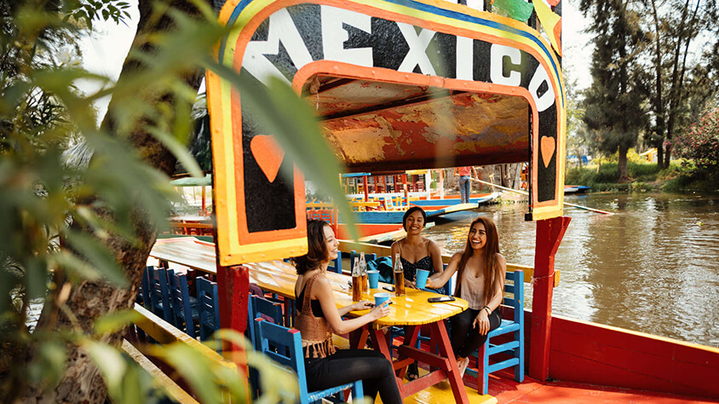

**Solo Terrestre**

|  |
| --- |
|  |

# **I SALIDAS ESPECIFICAS**

|  |  |
| --- | --- |
| Salida | Llegada |

# **I PAISES**

México,

# **I CIUDADES**

Ciudad de México,

# **I ITINERARIO**

**SUJETO A CAMBIOS, YA SEA POR PROBLEMAS CLIMATICOS U OPERACIONALES (SIEMPRE INCLUYENDO LOS MISMOS SERVICIOS)**

**DÍA 01 LLEGADA A CIUDAD DE MÉXICO.**

Arribo al Aeropuerto internacional de la ciudad de México, recepción y bienvenida por el personal. Durante el traslado al hotel el guía dará indicaciones acerca de los recorridos. Registro en el hotel (habitaciones se entregan a partir de las 15:00hrs). **Alojamiento. (Vuelo NO incluido)**

**DÍA 02 TOUR CD DE MÉXICO – COYOACAN – XOCHIMILCO.**

Después del **desayuno incluido** iniciaremos el recorrido por el Centro Histórico de la "Ciudad de los Palacios" como alguna vez fue bautizada por sus bellas construcciones coloniales, visitará: la Plaza de la Constitución o Zócalo, el Palacio Nacional con los famosos murales de Diego Rivera (sí las autoridades lo permiten), la Catedral Metropolitana y panorámica del Templo Mayor Azteca (de la época prehispánica) así como de las principales avenidas y monumentos. Continuaremos el Tour haciendo una parada en el centro de Coyoacán, enclavado en el sur de la Ciudad de México, con el ambiente, quizás, el más agradable por sus calles tranquilas y con sus señoriales mansiones. Después continuamos hacia los antiguos canales de Xochimilco, patrimonio cultural de la humanidad, donde embarcaremos una típica trajinera (barca) decorada con vivos colores y apreciaremos las chinampas (islotes con cultivos de flores y legumbres). Al regreso pasaremos por la Ciudad Universitaria (UNAM) para admirar los murales de Juan O ‘gorman, el Estadio Olímpico México68, la Biblioteca Nacional y los edificios de la Rectoría. Regreso al hotel. **Alojamiento.**

**DÍA 03 BASÍLICA – TEOTIHUACÁN – MÉXICO.**

Después del **desayuno incluido** nos dirigiremos a la Plaza de las Tres Culturas y veremos el antiguo mercado de Tlatelolco, continuamos a la Basílica de la Virgen de Guadalupe, santuario de la Patrona de los mexicanos, donde podremos admirar el manto genuino de Juan Diego con la Virgen, tiempo para escuchar misa garantizado. Continuaremos el recorrido por la zona arqueológica de Teotihuacán, donde conoceremos las pirámides del Sol y la Luna, así como otras ruinas de igual importancia, además de una breve explicación sobre la elaboración del pulque "El licor Blanco” (bebidas tradicionales del México prehispánico) y la artesanía en obsidiana. Regreso al hotel. **Alojamiento.**

**DÍA 04 CUERNAVACA – TAXCO – MÉXICO.**

Después del **desayuno incluido** saldremos a Cuernavaca la "Ciudad de la Eterna Primavera". Ahí visitaremos el Centro Histórico con su bella Catedral, la más antigua de México. Continuaremos hacia el Pueblo Mágico de Taxco, es una pequeña ciudad colonial localizada al pie de las laderas de la Sierra Madre del Sur, con un estilo único de arquitectura el cual sobresale por sus calles empedradas y casas blancas de estuco y techos de tejas rojas. Los balcones de hierro en las ventanas que están normalmente rebosantes de hermosas flores colgantes. Taxco es también conocido como la capital productora de plata de México así que encontrará una gran variedad de artículos de plata para comprar. Disfrutaremos de un tiempo libre por las calles empedradas, visitaremos la catedral de Santa Prisca y gozaremos la atmósfera de un pueblo típico mexicano. Regreso al hotel, **Alojamiento.**

**DÍA 05 AEROPUERTO DE CIUDAD DE MÉXICO.**

Después del **desayuno incluido** a la hora prevista traslado al Aeropuerto para tomar vuelo de regreso. (Independiente al horario de traslado al aeropuerto la habitación debe desocuparte máximo a las 12:00hrs, es decir a medio día)

**Fín de nuestros servicios.**

# **I TARIFAS**

|  |  |  |  |  |
| --- | --- | --- | --- | --- |
| **PRECIOS EN DOLARES AMERICANOS POR PERSONA** SUJETOS A CAMBIOS SIN PREVIO AVISO Y DISPONIBILIDAD AL MOMENTO DE LA RESERVA, **PRECIO BASE A PARTIR DE DOS PASAJEROS** | | | | |
| **HOTELES** | **SGL** | **DBL** | **TPL**\* | **CHD** |
| Regente – 3*s. | USD 611 | USD 440 | USD 403 | USD 227 |
| Royal reforma – 4*. | USD 696 | USD 472 | USD 445 | USD 259 |
| Casa Blanca (Hab. Deluxe)– 4*s. | USD 744 | USD 525 | USD 483 | USD 227 |
| **TARIFA:** Esta tarifa aplica para pago en pesos colombianos a la TRM del día del pago, según la liquidación enviada. | | | | |
| *Las habitaciones triples únicamente cuentan con 2 camas matrimoniales, por tanto 2 pasajeros deberán dormir en una misma cama. | | | | |
| **POLÍTICA DE NIÑOS:**   * 0 – 2.99 años gratis en servicios terrestres. * 3 – 11 años aplica tarifa de CHD. * 12 años en adelante aplica tarifa de adulto. | | | | |
| Tarifas no aplican para grupos, Fórmula 1, Día de muertos (del 23 de Oct al 03 de Nov) y otras fechas especiales. | | | | |

|  |
| --- |
| Los precios indicados en este sitio web, son de carácter informativo y deben ser confirmados para realizar su reservación ya que están sujetos a modificaciones sin previo aviso. |
| **VISITAS Y EXCURSIONES**   * Las visitas otours sugeridos cuyo valor está descrito en el programa serán ofrecidospor nuestro operador en destino, comprados desde aquí o directamente allá; sin embargo, si el pasajero decide realizar algunas de estas actividades no deberían ser contratadas con un operador diferente, ya que los horarios establecidos en los circuitos pueden variar. El guía tiene total autonomía de modificar por motivos logísticos, operacionales o climáticos el orden de las visitas programadas, siempre respetando los servicios contratados. * No nos haremos responsables por los servicios contratados en otras empresas. |

# **I HOTELES**

|  |  |
| --- | --- |
| **CIUDAD DE MÉXICO** | **CATEGORIA** |
| Regente | 3* superior |
| Royal reforma | 4* |
| Casa blanca (hab. Deluxe) | 4* superior |
| Ésta es la relación de los hoteles utilizados más frecuentemente en este circuito. Reflejada tan sólo a efectos indicativos, pudiendo ser el pasajero alojado en establecimientos similares o alternativos en la misma categoría. | |

# **I EL VIAJE INCLUYE**

* + 4 noches de hospedaje en Ciudad de México con desayuno.
  + Tour de Basílica de Guadalupe y Pirámides de Teotihuacán.
  + Tour de Ciudad de México, Coyoacán y Xochimilco.
  + Tour Taxco y Cuernavaca.
  + Traslados Aeropuerto – Hotel en ciudad de México. – Aeropuerto.
  + 1 mapa de CDMX por habitación.

# **I EL VIAJE NO INCLUYE**

* + Tiquetes aéreos internacionales y/o domésticos.
  + Gastos personales.
  + Bebidas en las comidas mencionadas en el programa.
  + Alimentación no mencionada (almuerzos, cenas o snacks).
  + Propinas para maleteros, trasladistas, guías y meseros.
  + Servicios no mencionados en el itinerario.
  + Visitas opcionales adicionales
  + Suplementos de fechas especiales como Semana Santa, Fiestas Patrias, Navidad y Año Nuevo obligatorios.
  + Tarjeta de asistencia médica.
  + 2% del fee bancario.